江苏省2021年新高考适应性考试
物理
注意事项：
考生在答题前请认真阅读本注意事项及各题答题要求：
1.本试卷共6页，满分为100分，考试时间为75分钟。考试结束后请将本试卷和答题卡一并交回。
2.答题前，请务必将自己的姓名、准考证号用0.5毫米黑色墨水的签字笔填写在试卷及答题卡的规定位置。
3.请认真核对监考员在答题卡上所粘贴的条形码上的姓名准考证号与本人是否相符。
4.作答选择题，必须用2B铅笔将答题卡上对应选项的方框涂满涂黑；如需改动请用橡皮擦干净后，再选涂其他答案。作答非选择题，必须用0.5毫米黑色墨水的签字笔在答题卡上的指定位置作答，在其他位置作答一律无效。
5.如需作图，必须用2B铅笔绘、写清楚，线条、符号等须加黑、加粗。
一、单项选择题：共11题，每题4分，共44分每题只有一个选项最符合题意。
1. 小华通过偏振太阳镜观察平静水面上反射的阳光转动镜片时发现光有强弱变化下列说法能够解释这一现象的是（ ）
A. 阳光在水面反射时发生了偏振，镜片起起偏器的作用
B. 阳光在水面反射时发生了偏振，镜片起检偏器作用
C. 阳光在水面反射时没有发生偏振，镜片起起偏器作用
D. 阳光在水面反射时没有发生偏振，镜片起检偏器的作用
【答案】B
【解析】
【分析】
【详解】发现强弱变化说明水面上反射的阳光是偏振光，而阳光本身是自然光，在反射时发生了偏振，当偏振片的方向与光的偏振方向平行时，通过的光最强，而当偏振片的方向与光的偏振方向垂直时，通过的光最弱，因此镜片起到检偏器的作用。
故选B。
2. 如图所示，一束激光照射在横截面为正方形的透明玻璃柱上，光线与横截面平行，则透过玻璃柱的光线可能是图中的（ ）
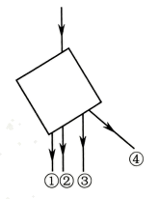
A. ① B. ② C. ③ D. ④
【答案】C
【解析】
【分析】
【详解】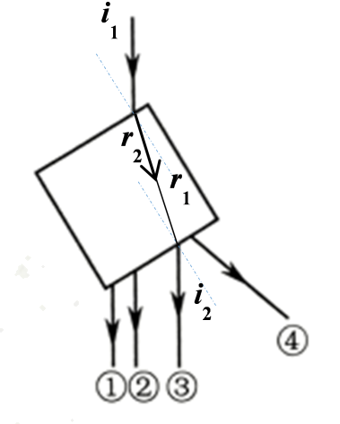
根据折射定律
解得 ，所以折射光线向右偏折；根据折射定律
解得 ，所以出射光线与入射光线平行。
故选C。
3. 如图所示，对称晾挂在光滑等腰三角形衣架上的衣服质量为M，衣架顶角为120°，重力加速度为g，则衣架右侧对衣服的作用力大小为（ ）
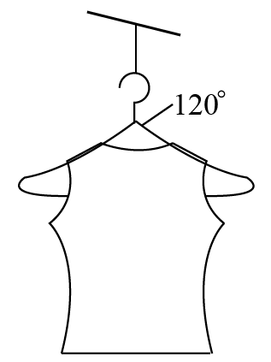
A. Mg B. Mg C. Mg D. Mg
【答案】B
【解析】
【分析】
【详解】以衣服为研究对象，受力分析如图所示，由几何关系得F与竖直方向的夹角成30°，由共点力的平衡条件可得
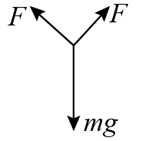
2Fcos30°=Mg
故选B。
4. 2020年12月3日，嫦娥五号上升器携带月壤样品成功回到预定环月轨道，这是我国首次实现地外天体起飞。环月轨道可以近似为圆轨道，已知轨道半径为r，月球质量为M，引力常量为G。则上升器在环月轨道运行的速度为（ ）
A. B. C. D.
【答案】D
【解析】
【分析】
【详解】根据卫星绕月球做圆周运动的向心力等于万有引力，则
解得
故选D。
5. 某生态公园的人造瀑布景观如图所示，水流从高处水平流出槽道，恰好落入步道边的水池中。现制作一个为实际尺寸的模型展示效果，模型中槽道里的水流速度应为实际的（ ）
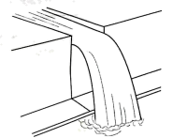
A. B. C. D.
【答案】B
【解析】
【分析】
【详解】由题意可知，水流出后做平抛运动的水平位移和下落高度均变为原来的，则有
得
所以时间变为实际的四分之一，则水流出的速度
由于水平位移变为实际的，时间变为实际的四分之一，则水流出的速度为实际的四分之一
故选B
6. 在“油膜法估测分子大小”的实验中，将2mL的纯油酸配制成5000mL的油酸酒精溶液，用注射器测得1mL溶液为80滴，再滴入1滴这样的溶液到准备好的浅盘中，描出的油膜轮廓如图所示，数出油膜共占140个小方格，每格边长是0.5cm，由此估算出油酸分子直径为（ ）
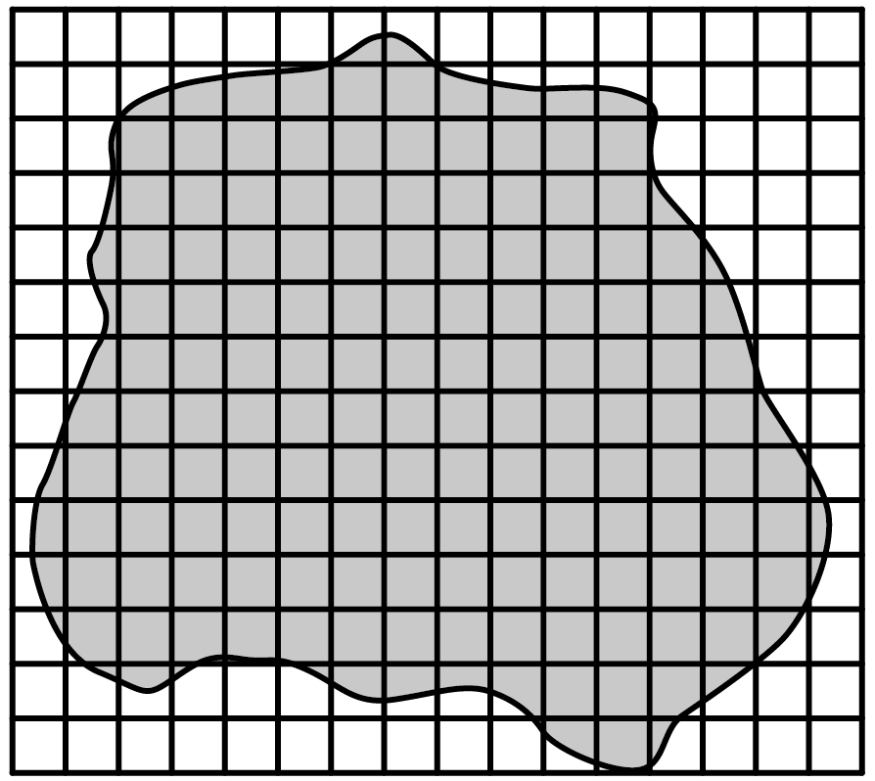
A. 7×10⁻⁸m B. 1×10⁻⁸m C. 7×10⁻¹⁰m D. 1×10⁻¹⁰m
【答案】D
【解析】
【分析】
【详解】1滴油酸酒精溶液中油酸的体积为
油膜的面积为
油酸分子直径为
7. 小明分别按图1和图2电路探究远距离输电的输电损耗，将长导线卷成相同的两卷A、B来模拟输电线路，忽略导线的自感作用。其中T₁为理想升压变压器，T₂为理想降压变压器，两次实验中使用的灯泡相同，灯泡的电压相等两次实验中（ ）
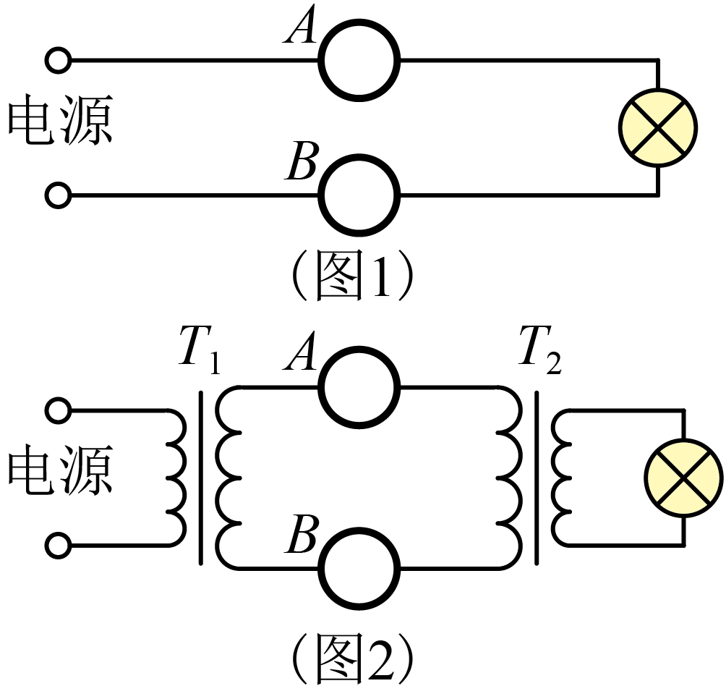
A. 都接直流电源 B. A两端的电压相等
C. A损耗的功率相等 D. 图1中A的电流较大
【答案】D
【解析】
【分析】
【详解】A．由于变压器只能改变交变电流，因此图2中不可能接直流电源，A错误；
BCD．T₂是降压变压器，根据
由于流过两个灯的电流相等，可知图2中流过A的电流较小，加在图2中A两端的电压较低，图2中A消耗的功率较小，BC错误，D正确。
故选D。
8. 渔船上的声呐利用超声波来探测远方鱼群的方位。某渔船发出的一列超声波在t=0时的波动图像如图1所示，图2为质点P的振动图像，则（ ）
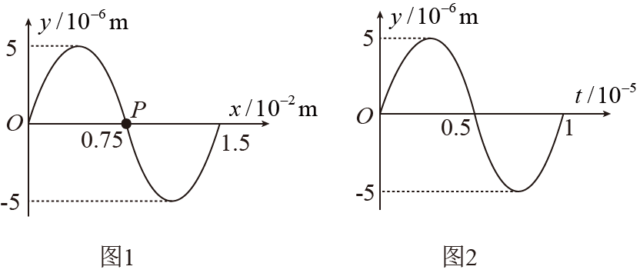
A. 该波的波速为1.5m/s B. 该波沿x轴负方向传播
C. 0~1s时间内，质点P沿x轴运动了1.5m D. 0~1s时间内，质点P运动的路程为2m
【答案】D
【解析】
【分析】
【详解】A．由图1可知，该波的波长，由图2可知周期T=1×10⁻⁵s，则该波的波速
A错误；
B．由图2可得，在t=0时刻，P质点沿y轴正方向振动，由波形的平移方式可知该波沿x轴正方向传播，B错误；
C．质点P只在平衡位置附近振动，不沿x轴运动，C错误；
D．质点P的振幅是5×10⁻⁶m，在0~1s时间内共振动了个周期，运动的路程是
s=4×5×10⁻⁶×10⁵m=2m
D正确。
故选D。
9. 某汽车的四冲程内燃机利用奥托循环进行工作该循环由两个绝热过程和两个等容过程组成。如图所示为一定质量的理想气体所经历的奥托循环，则该气体（ ）
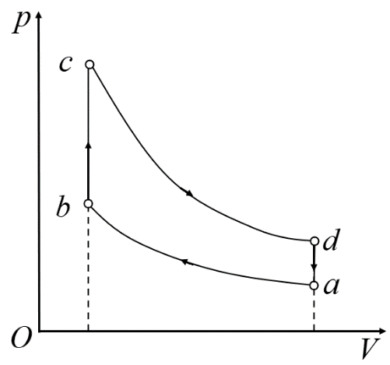
A. 在状态a和c时的内能可能相等
B. 在a→b过程中，外界对其做的功全部用于增加内能
C. b→c过程中增加的内能小于d→a过程中减少的内能
D. 在一次循环过程中吸收的热量小于放出的热量
【答案】B
【解析】
【分析】
【详解】A．从c到d为绝热膨胀，则Q=0，W<0，则内能减小∆U<0，温度降低；从d到a，体积不变，压强减小，则温度降低，则状态c的温度高于a态温度，选项A错误；
B．在a→b过程中为绝热压缩，外界对气体做功W>0，Q=0，则∆U=W，即外界对其做的功全部用于增加内能，选项B正确；
CD．从b→c过程系统从外界吸收热量，从c→d系统对外做功，从d→a系统放出热量，从a→b外界对系统做功，根据p-V图象下面积即为气体做功大小，可知c到d过程气体做功：图象中b→c→d→a围成的图形的面积为气体对外做的功，整个过程气体能内能变为为零，则
即
即在一次循环过程中吸收的热量大于放出的热量，则b→c过程中增加的内能大于d→a过程中减少的内能，故CD错误。
故选B。
10. 如图所示，光滑的平行长导轨水平放置，质量相等的导体棒L₁和L₂静止在导轨上，与导轨垂直且接触良好已知L₁的电阻大于L₂，两棒间的距离为d，不计导轨电阻，忽略电流产生的磁场。将开关S从1拨到2，两棒运动一段时间后达到稳定状态，则（ ）
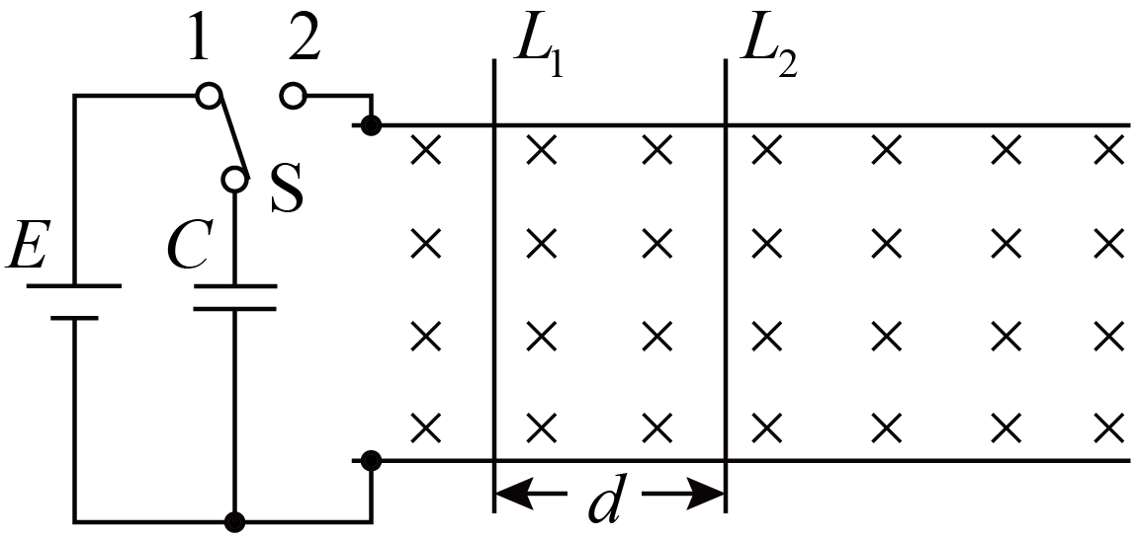
A. L₁中的电流大于L₂ B. S拨到2的瞬间，L₁的加速度大于L₂
C. 运动稳定后，电容器C的电荷量为零 D. 运动稳定后，两棒之间的距离大于d
【答案】D
【解析】
【分析】
【详解】A．电源给电容器充电，稳定后，S拨到2的瞬间，电容器相当于电源和导体棒L₁和L₂组成闭合电路，由于L₁的电阻大于L₂，则L₁中的电流小于L₂中的电流，A错误；
B．S拨到2的瞬间，L₁中的电流小于L₂中的电流，根据可得，则L₁的受到的安培力小于L₂的安培力，根据牛顿第二定律，L₁的加速度小于L₂的加速度，B错误；
C．S拨到2后，导体棒L₁和L₂受到的安培力作用，则导体棒运动，产生电动势，当产生的电动势等于电容器两端的电压时，电路稳定，此时电容器C的电荷量不为零，C错误；
D．S拨到2后，导体棒L₁和L₂受到的安培力作用，则导体棒运动，当产生的电动势等于电容器两端的电压时，电路稳定，此时导体棒L₁和L₂的速度相等，因为L₁的加速度小于L₂的加速度，运动时间相等，则L₁的位移小于L₂的位移，即运动稳定后，两棒之间的距离大于d，D正确。
故选D。
11. 带电粒子碰撞实验中，t=0时粒子A静止，子B以一定的初速度向A运动。两粒子的v-t图像如图所示，仅考虑静电力的作用，且A、B未接触。则（ ）
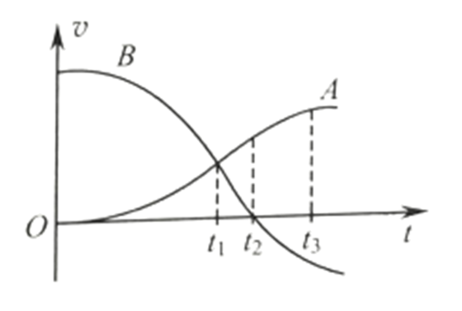
A. A粒子质量小于B粒子 B. 两粒子在t₁时刻的电势能最大
C. A在t₂时刻的加速度最大 D. B在0～t₃时间内动能一直减小
【答案】B
【解析】
【分析】
【详解】A．两粒子碰撞过程动量守恒，则由图可知，在t=0时刻
在t=t₂时刻
则
因
则
选项A错误；
B．两粒子在t₁时刻速度相等，系统损失动能最大，则系统的电势能最大，选项B正确；
C．两粒子在t₁时刻距离最近，两粒子库仑力最大，即A在t₁时刻的加速度最大，选项C错误；
D．B在0～t₃时间内速度先减小后反向增加，则动能先减小后增加，选项D错误。
故选B。
二、非选择题：共5题，共56分其中第13题～第16题解答时请写出必要的文字说明、方程式和重要的演算步骤，只写出最后答案的不能得分；有数值计算时，答案中必须明确写出数值和单位。
12. 用如图1所示的实验装置测量木块与长木板间的动摩擦因数。把左端带有滑轮的长木板平放在实验桌上，载有砝码的木块右端连接穿过打点计时器的纸带，左端连接细线，细线绕过定滑轮挂有槽码，木块在槽码的牵引下运动通过纸带测量木块的加速度，并测出木块与砝码的总质量M，槽码的总质量m，计算木块与木板之间的摩擦力f。改变M和m进行多次实验。
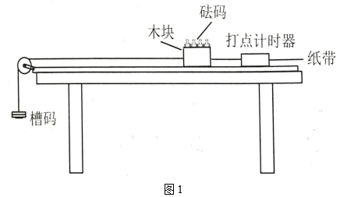
(1)下列实验操作步骤，正确顺序是___________；
①释放木块
②接通打点计时器电源
③将木板固定在水平桌面上
④调节滑轮高度使细线与木板平行
⑤将纸带穿过打点计时器的限位孔并固定在木块上
(2)实验打出的一段纸带如图2所示打点计时器的工作频率为50Hz，图中纸带按实际尺寸画出，则木块的加速度为___________m/s²；
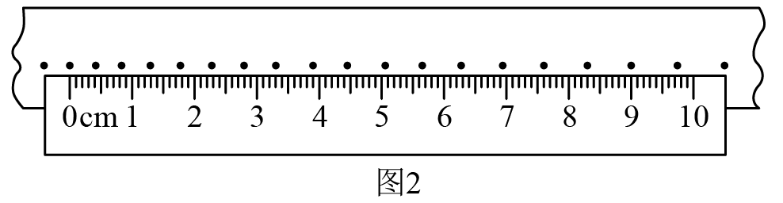
(3)甲同学测得的数据见下表。
M/kg | 0.700 | 0.600 | 0.500 | 0.400 | 0.300
f/N | 2.48 | 2.18 | 1.80 | 1.50 | 1.16
请根据表中的数据，在方格纸上作出f-M图像__________；
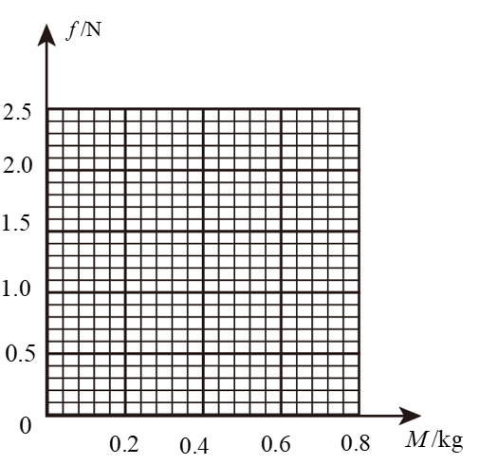
(4)已知重力加速度g=9.80m/s²，可求得该木块与木板的动摩擦因数=___________；
(5)乙同学用(3)问表中的数据逐一计算出每次测量的值，取其平均值作为测量结果。他发现该值比甲同学在(4)问中得出的值大。你认为哪位同学的结果更准确，请简要说明理由______________。
【答案】 (1). ③⑤④②① (2). 0.47 (3). 见解析 (4). 0.33(0.32~0.34) (5). 见解析
【解析】
【分析】
【详解】(1)[1]实验时，将木板固定在水平桌面上，接着将纸带穿过打点计时器的限位孔并固定在木块上，然后把细线拴在小车上，使细线跨过定滑轮并挂上槽码，调节滑轮高度使细线与木板平行。再接通打点计时器电源，接着释放木块。最后关闭电源，取下纸带。故正确顺序是③⑤④②①。
(2)[2]如图所示
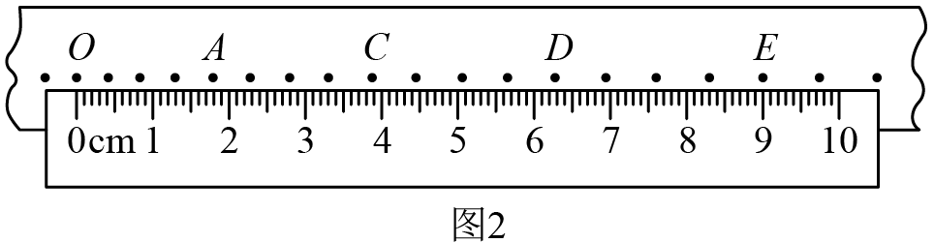
每四个点选用一个计数点，标上字母。则计数点之间的时间间隔为
用刻度尺测得C、E两点到O点的距离分别为，，由逐差法得
(3)[3]根据表中数据描点，用平滑的曲线连接如下
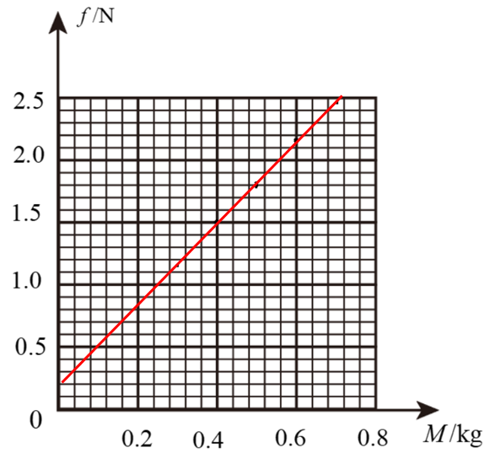
(4)[4]由滑动摩擦力公式得
可知，图线的斜率为，则
解得
(5)[5]用图象法求，需要连线，连线时尽量让更多的点在线上，但不会去将就每一个点。这样偏离直线较远的点，说明有问题，可以自动排除。但乙同学通过求平均值就做不到这一点，因此甲同学的结果更准确。
13. 电流表改装成欧姆表的电路如图所示，两表笔直接相连时，指针指在表盘刻度“5”上，两表笔之间接有600的电阻时，指针指在刻度“1”上。求刻度“3”应标注的电阻值R。
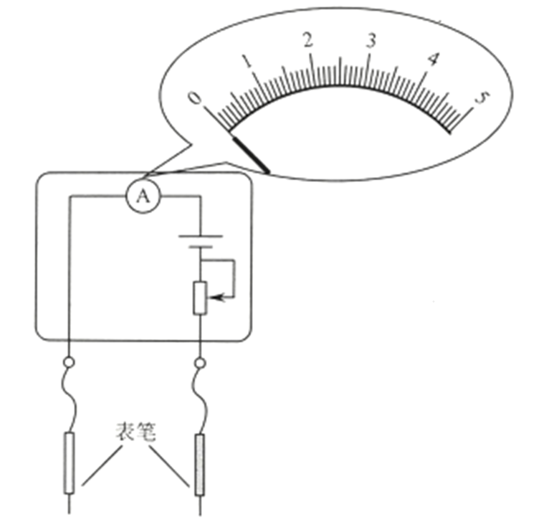
【答案】100
【解析】
【分析】
【详解】两表笔直接相连时，由闭合电路欧姆定律得
两表笔之间接有600的电阻时，由闭合电路欧姆定律得
指针指在刻度“3”上时，由闭合电路欧姆定律得
联立解得
14. 我国中微子探测实验利用光电管把光信号转换为电信号。如图所示，A和K分别是光电管的阳极和阴极，加在A、K之间的电压为U。现用发光功率为P的激光器发出频率为v的光全部照射在K上，回路中形成电流。已知阴极K材料的逸出功为W₀，普朗克常量为h，电子电荷量为e。
(1)求光电子到达A时的最大动能E_{km}；
(2)若每入射N个光子会产生1个光电子，所有的光电子都能到达A，求回路的电流强度I。
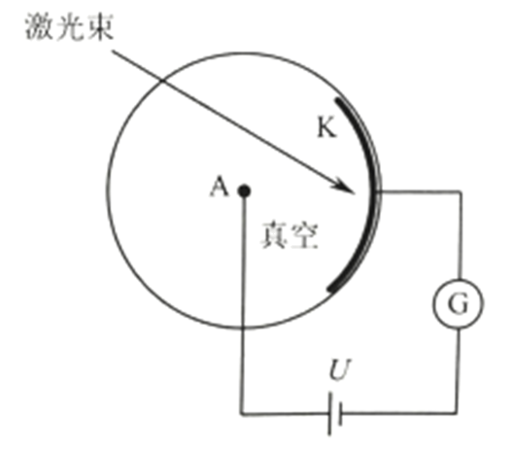
【答案】(1) ；(2)
【解析】
【分析】
【详解】(1)根据光电效应方程可知
逸出的电子在电场中加速向A运动，根据动能定理
联立解得
(2)每秒钟到达K极的光子数量为n，则
每秒钟逸出电子个数为a个，则
回路的电流强度
联立得
15. 如图所示，水平传送带足够长，向右前进的速度v=4m/s，与倾角为37°的斜面的底端P平滑连接，将一质量m=2kg的小物块从A点静止释放。已知A、P的距离L=8m，物块与斜面、传送带间的动摩擦因数分别为、，取重力加速度g=10m/s²，sin37°=0.6，cos37°=0.8。求物块
(1)第1次滑过P点时的速度大小v₁；
(2)第1次在传送带上往返运动的时间t；
(3)从释放到最终停止运动，与斜面间摩擦产生的热量Q。
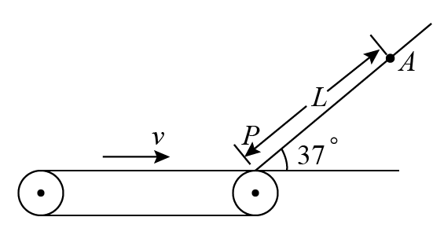
【答案】(1)8m/s；(2)9s；(3)48J
【解析】
【分析】
【详解】(1)由动能定理得
解得
(2)由牛顿第二定律得
物块与传送带共速时，由速度公式得
解得
匀速运动阶段时间为
第1次在传送带上往返运动的时间
(3)由分析可知，物块第一次离开传送带以后，每次再到达传送带和离开传送带的速度大小相等，则根据能量守恒有
16. 跑道式回旋加速器的工作原理如图所示。两个匀强磁场区域Ⅰ、Ⅱ的边界平行，相距为L，磁感应强度大小相等、方向垂直纸面向里。P、Q之间存在匀强加速电场，电场强度为E，方向与磁场边界垂直。质量为m、电荷量为+q的粒子从P飘入电场，多次经过电场加速和磁场偏转后，从位于边界上的出射口K引出，引出时的动能为E_{K}。已知K、Q的距离为d。
(1)求粒子出射前经过加速电场的次数N；
(2)求磁场的磁感应强度大小B；
(3)如果在Δt时间内有一束该种粒子从P点连续飘入电场，粒子在射出K之前都未相互碰撞，求Δt的范围。
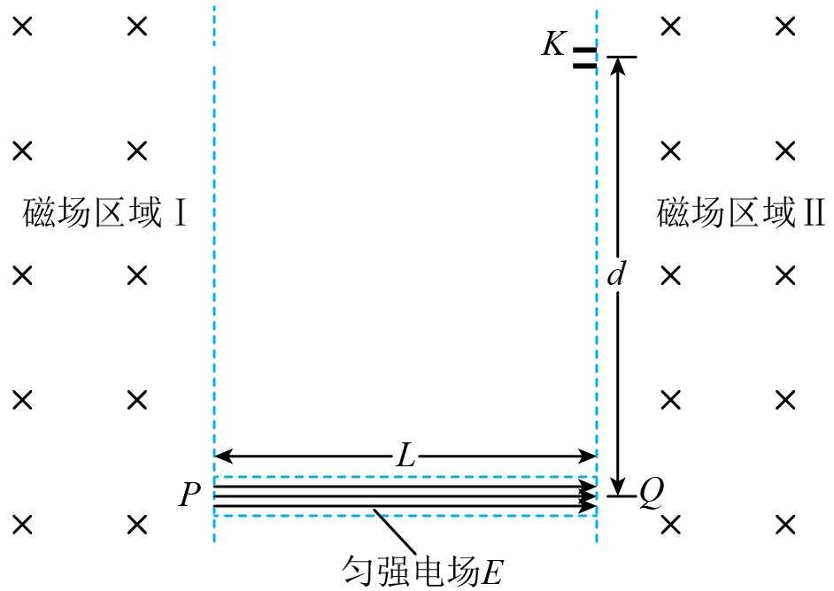
【答案】(1) ；(2)；(3)
【解析】
【分析】
【详解】(1)在磁场中动能不会增加，末动能全来自电场力所做的功，由动能定理可得
可解得
(2)设粒子从K射出时速度为v，在磁场中洛伦兹力作为向心力有
在磁场中最后半圈的半径
联立可解得
(3)粒子运动第一圈的过程中，若第一个粒子运动一圈回到P时最后一个粒子还未飘入P或刚好飘入P，则会发生碰撞，即小于粒子运动一圈的总时间t_{总}。从P加速至Q过程，由牛顿第二定律可知
由运动学公式有
该过程时间
在磁场Ⅱ中半周后匀速穿过中间宽为L的区域，再转回磁场Ⅰ半周，磁场中两个半周的时间相当于一个周期，即
其中
匀速向左穿过中间宽为L区域时间
粒子运动一圈的总时间
t_{总}=t₁+t₂+t₃
联立上述各式可解得
由前面分析可知，即的范围为

